地域と連携した教育活動の推進
甲佐町立白旗小学校
コロナ禍、地域の方と交流する学習活動の制限はあったものの、感染リスクの低い活動は、できる限り行ってきた。感染状況を見極めながらの活動は難しく、地域の方も配慮をしてくださることが多かった。地域学校協働活動推進員を通じた活動が十分にできなかったが、どんなことに教育活動を支援できるのか、検討していただいた。

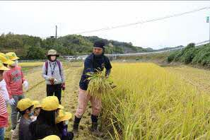
１ 農業体験学習
（１）米作り
第５学年の田植え・稲刈りなどは、校区の住民のご厚意で体験学習用に田を１枚お借りし、ＪＡ青壮年部の協力もいただきながら活動を行った。毎日見慣れた田んぼであるが、田植えや稲刈りを経験している児童は少なく､貴重な活動となった。
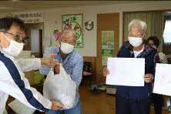
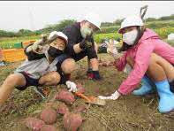
（２）芋作り
３年生と４年生が地域の方の畑を借用し、植え付け方の指導を受けながら、サツマイモを育てた。地域の老人ホーム等の施設との交流を例年行っているが、感染リスクが高いため、できなかったので、児童のメッセージを添えて、収穫した芋を施設に届けた。
２ ＥＭ菌と環境学習
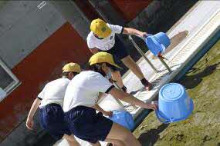
プール掃除の前に地域の方が作ったEM菌をプールへ投入して環境教育につなげた。プールへの投入やトイレへの散布は、環境委員会の児童を中心に行った。ＥＭ菌の説明や、緑川をはじめ河川や海を守る活動についての話は、４年生の総合的な学習の時間に聞き取った。
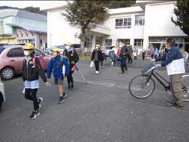
３ 地域の方による見守り活動
毎朝、登校の見守りを地域の方に行っていた だいている。通学路の安全確認や児童の登校指 導も行っていただている。
本年度は、PTAと合同で、下校の見守り活動 も行っていただいた。
４ 地域企業等と連携した学習
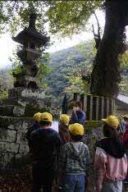
（１）４年生の甲佐町探検【甲佐神社 井戸江峡キャンプ場 高 田精肉店 池田製菓など 】
４年生が甲佐町のおすすめの場所等を探して、パンフレッ トを作る学習を行った。児童がおすすめしたい場所について 事前にアポイントを取って聞き取りをした。休みの日に自主 的に聞き取りに行く児童もいた。それぞれの場所の説明を地 域の方にしていただいた。
（２）５年生のあられ作り【木村のあられ】
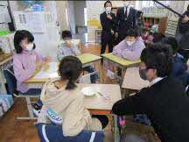
５年生が栽培し収穫した米の活用のため、校区内の 企業「木村のあられ」と連携しあられ作りを行った。 製品ができるまでのようすや販売までの一連の体験学 習を企業と共同で行った。
５ 国・県の事業を活用した学習
（１）５年生 海事産業見学
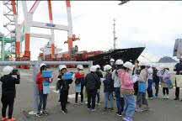
九州運輸局熊本運輸支局が造船業や海運業など海 の仕事について関心を持ってもらおうと開催した事業 に５年生が参加した。児童は、初めて見る大型クレー ン船の建造現場を見学したり、停泊に使う重さ３トン のいかりに触れたりすることができた。
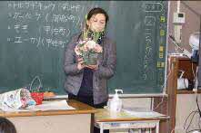
（２）４年生 フラワーアレンジメント
県の花き協会が県産の花きに関心を持ってもらおうと開催している事業である。本町の花木農家の方や花を販売している地域の業者の方と一緒にフラワーアレンジメントを体験した。

